Niveau : 1AC | Contrôle N2, Semestre 1, physique chimie |  | AS: 2022/2023
Classe: 2/……... | N⁰: …….... | …………………..……………………………...الاسم الكامل
Exercice 1 (6.5pts)
1. Coche la bonne réponse (4.5pts)
a- La pression d’un gaz enfermé dans une seringue se mesure avec :
□ un manomètre. □ un tensiomètre. □ un baromètre.
b- La pression atmosphérique :
□ diminue avec l’altitude. □ augmente avec l’altitude. □ ne change pas avec l’altitude.
c- Le pétrole flotte sur l’eau, c’est parce que :
□ la masse volumique du pétrole est plus petite que celle de l’eau.
□ la masse volumique du pétrole est plus grande que celle de l’eau.
□ le pétrole est plus léger que l’eau.
d- Quand un cycliste ajoute de l’air dans un pneu, la pression de l’air :
□ diminue □ ne change pas □ augmente
e- …….. est le résultat du poids d'une colonne d'air poussant sur une surface.
□ La masse □ La masse volumique □ La pression atmosphérique
f- 1bar égal à :
□ 1013Pa □ 100hPa □ 100000Pa
2. Trouve les affirmations de droite qui correspondent le mieux à celles de gauche (2pts)
La masse volumique d’une substance | □ |  | □ | Se mesure avec une balance.
La masse d’un objet | □ |  | □ | S’exprime en g/cm³.
Un baton flotte sur l’eau car le bois | □ |  | □ | Se mesure avec une éprouvette graduée.
Le volume d’un liquide | □ |  | □ | A une masse volumique inférieure à celle de l’eau.
Exercice 2 (10pts)
On emprisonne de l’air dans une seringue dont on a bouché l’extrémité avec un manomètre :

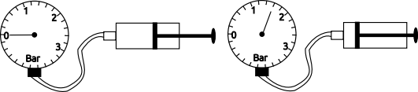
[1] [2]

1. Indique dans chaque cas la pression mesurée par chacun de ces manomètres (1pt)
[1] P₁ = ……………..………………… [2] P₂ = ………………………….
2. De la position [1] à [2], la pression de l’air emprisonné dans la seringue (0.5pt)
□ diminue □ augmente □ ne change pas

Les mésures suivantes ont été réalisées lors d’une séance de traveaux pratique
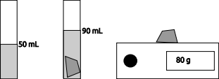
3. Quelle est la masse de caillou ? (1pt)
……………………………………
4. Quel est le volume du caillou ? (1pt)
……………………………………
5. Calcule la masse volumique du caillou (1pt)
……………………………………………………………………………………...………….
6. Inscrire dans le tableau ci-dessous l'ordre des opérations effectuées pour mesurer la masse d'un liquide (2pt)
[b]
[c]
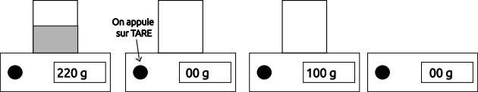  1  [d]  [a] | …..
2 | …..
3 | …..
4 | …..
7. Quelle est la masse du liquide mesuré ? (1pt)
…………………………..……………………………………………………………………..
8. Ecris dans la balance la masse de ce qui pesé (1pt)
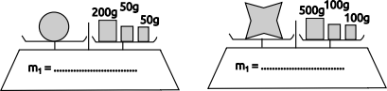


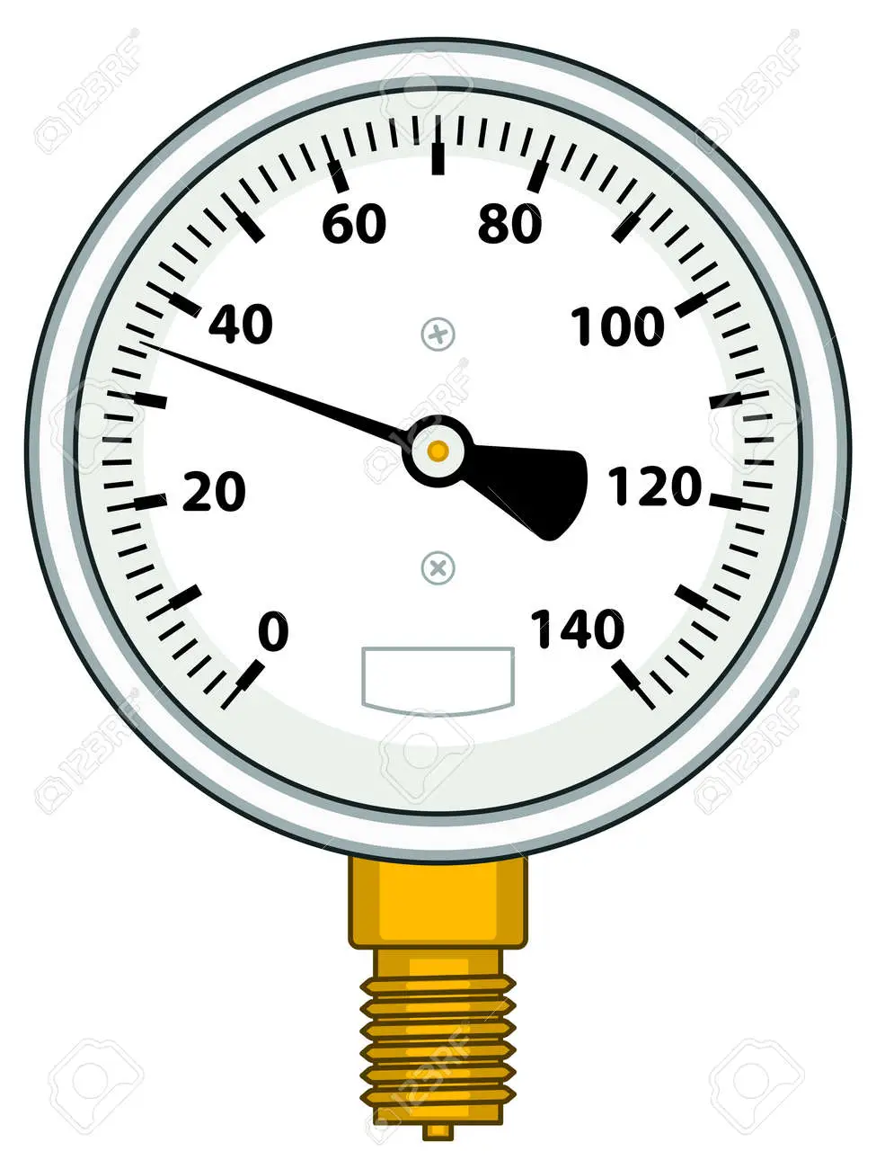
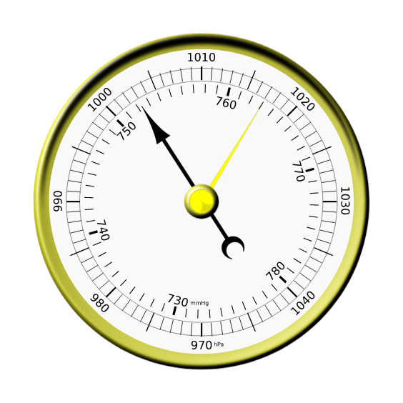
9. Parmi ces appareils, lequel est utilisé pour mesurer (1.5pts)
La pression d’un gaz enformé dans un seringue ? ……
La pression atmosphérique ? …….
La masse ? …….
[3]
[2]
[1]

Exercice 3 (3.5pts)
Un liquide inconnu possède une masse de 27.6 g et un volume de 40.0 mL.
1. Calculer la masse volumique de ce liquide (1pt)
………………………………………………………………………………………………….
………………………………………………………………………………………………….
2. Déterminer de quel liquide il s'agit en vous aidant du tableau suivant (1pt)
………………………………………………………………………………………………….
………………………………………………………………………………………………….
Liquide | Essence | Alcool | Eau de mer | Glycérine
Masse volumique (g/cm³) | 0.69 | 0.79 | 1.03 | 1.26
3. Donner la masse volumique de l’eau de mer (0.5pt)
…………………………………………………………………………………………………
4. Si on verse de l’eau de mer et le liquide inconnu dans un bécher, on observe qu'ils ne sont pas miscibles.
Indiquer quel liquide reste au-dessus de l'autre. Justifier votre réponse (1pt)
…………………………………………………………………………………………………
………………………………………………………………………………………………...
Bonne chance ☺

